**Лекция 11,12 от 20.09.2025 группа 5-ОПИ-23**

**преподаватель Закатова М.М.**

**Тема: Гидродинамика, основные понятия.**

**Задание: составить конспект по указанной теме.**

**Гидродинамика** - раздел гидравлики, в котором изучаются законы движения жидкости и ее взаимодействие с неподвижными и подвижными поверхностями.

* **Гидродинамическое давление** — внутреннее давление, развивающееся при движении жидкости.
* **Скорость движения жидкости** в данной точке — скорость перемещения находящейся в этой точке частицы жидкости, определяемая длиной пути, пройденного этой частицей за единицу времени.
* **Линия тока** — линия, характеризующая направление движения ряда последовательно расположенных частиц в данный момент времени.
* **Элементарная струйка** — характеризует состояние движения жидкости в данный момент времени.
* **Поток жидкости** — совокупность элементарных струек движущейся жидкости, проходящих через площадку достаточно больших размеров.
* **Расход жидкости** — количество жидкости, протекающей через поперечное сечение потока в единицу времени.
* **Установившееся движение** — движение, при котором скорость и давление в любой точке движущейся жидкости не изменяются во времени, а зависят только от местонахождения точки в пространстве.
* **Неустановившееся движение** — движение, при котором факторы, влияющие на движение жидкости, изменяются во времени.
* **Напорное движение** — течение, живые сечения которого должны быть ограничены со всех сторон жёсткими стенками (отсутствует свободная поверхность).
* **Безнапорное движение** — движение жидкости со свободной поверхностью, происходит благодаря разности геодезических отметок русла.

**[Тема: Закон Бернулли и его практическое применение](https://moodle.kstu.ru/pluginfile.php/640561/mod_resource/content/1/%D0%9B%D0%B5%D0%BA%D1%86%D0%B8%D1%8F%2018.pdf" \t "_blank)**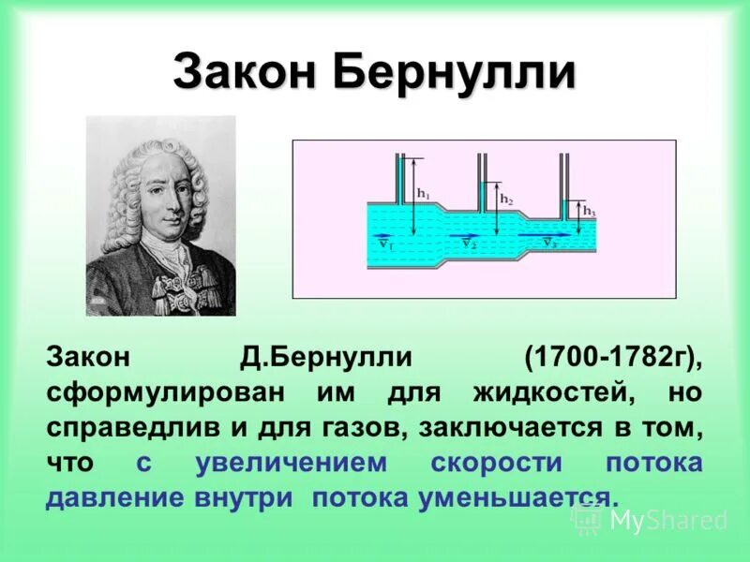

**Суть**

Закон Бернулли выражает **закон сохранения энергии** в потоке жидкости. Когда жидкость движется, часть её энергии преобразуется между различными формами: кинетической, потенциальной и внутренней энергией. Уравнение Бернулли описывает, как энергия распределяется по разным частям потока.

**Пример**: если поток проходит через сужение трубы, его скорость увеличивается, а давление падает. Это происходит потому, что жидкость должна ускоряться, чтобы пройти через это узкое место.

Уравнение Бернулли можно записать в виде: **P + 0,5ρv² + ρgh = const**, где:

* P — давление жидкости;
* ρ — плотность жидкости;
* v — скорость потока жидкости;
* g — ускорение свободного падения;
* h — высота потока относительно выбранного уровня

Из этого уравнения видно, что если одна из величин изменится, то остальные компоненты также изменятся, чтобы суммарная энергия оставалась постоянной.

**Применение**

Закон Бернулли используется в различных областях, например:

В гидравлике

Проектирование трубопроводов и каналов. В водопроводных и канализационных системах уравнение Бернулли помогает рассчитать, как меняются давление и скорость воды при движении по трубе. В реальных системах добавляются поправки на трение и местные сопротивления, такие как сужения или изгибы труб.

Расчёт параметров гидравлических прыжков. В каналах и реках часто используются гидравлические прыжки для уменьшения скорости потока и предотвращения эрозии берегов. С помощью уравнения Бернулли для струйки жидкости можно рассчитать параметры этих прыжков, такие как высота и длина, чтобы эффективно регулировать поток.

В аэродинамике

Объяснение возникновения подъёмной силы крыла самолёта. Во время полёта крыло самолёта как бы разрезает воздушный поток на две части: одна часть обтекает верхнюю поверхность крыла, другая — нижнюю. Форма крыла такова, что верхний поток должен преодолеть больший путь, чтобы соединиться с нижним потоком в одной точке, поэтому он двигается с большей скоростью. Так как скорость больше, то и давление над верхней поверхностью крыла меньше, чем под нижней. За счёт разности этих давлений и возникает подъёмная сила крыла.

В медицине

Измерение скорости кровотока через сосуды с помощью допплеровских ультразвуковых приборов. Различия в скорости крови в разных участках сосуда позволяют оценить изменения в давлении, что важно для диагностики заболеваний, таких как стеноз артерий.

Анализ и проектирование дыхательных аппаратов — уравнение Бернулли помогает понять, как изменяется давление воздуха в лёгких во время вдоха и выдоха.